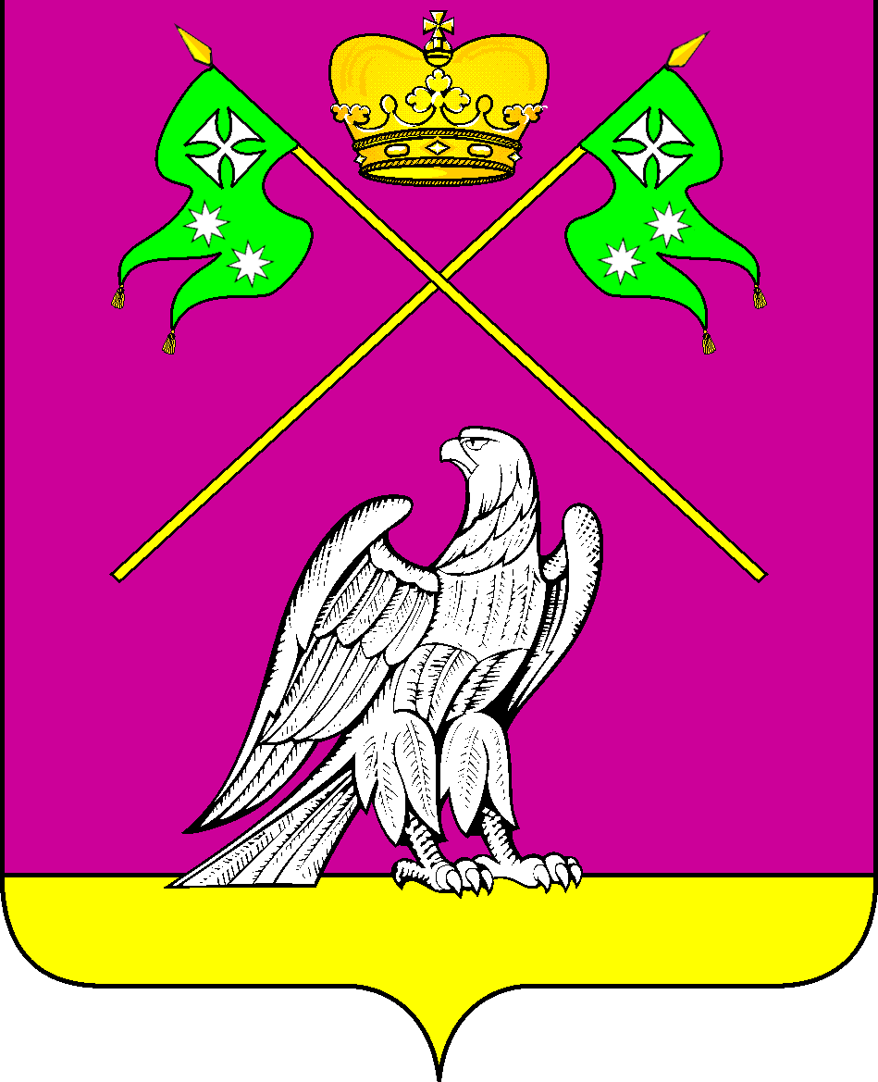

СОВЕТ МУНИЦИПАЛЬНОГО ОБРАЗОВАНИЯ
ВЫСЕЛКОВСКИЙ РАЙОН

Очередная ХХV-я сессия III созыва

Р Е Ш Е Н И Е

от 04 апреля 2018 года № 16-219

ст-ца Выселки

О внесении изменений в решение Совета от 19 октября 2017 года
№3-159 «О согласовании передачи движимого имущества
временно в безвозмездное пользование государственному автономному учреждению Краснодарского края «Многофункциональный центр предоставления государственных и муниципальных услуг
Краснодарского края»

На основании распоряжения главы администрации Краснодарского края от 21 августа 2017 года №248-р «Об утверждении плана мероприятий по переходу на централизованную систему организации многофункциональных центров предоставления государственных и муниципальных услуг на территории Краснодарского края» во исполнение подпункта «в» пункта 1 Указа Президента Российской Федерации от 7 мая 2012 года №601 «Об основных направлениях совершенствования системы государственного управления» на территории Краснодарского края, в соответствии с письмом Департамента информатизации и связи от 27 марта 2018 года №86-970/18-05-06 «Об исполнении распоряжения главы администрации (губернатора) Краснодарского края от 21 августа 2017 года №248-р» Совет муниципального образования Выселковский район р е ш и л:
1. Изложить пункт 1 Решения Совета от 19 октября 2017 года №3-159
«О согласовании передачи движимого имущества временно в безвозмездное пользование государственному автономному учреждению Краснодарского края «Многофункциональный центр предоставления государственных и муниципальных услуг Краснодарского края» в новой редакции:
«Согласовать передачу движимого имущества временно в безвозмездное пользование Государственному автономному учреждению Краснодарского края «Многофункциональный центр предоставления государственных и муниципальных услуг Краснодарского края» с 29.12.2017 до момента фактической его передачи в государственную собственность Краснодарского края согласно приложению (прилагается)».
2. Решение Совета муниципального образования Выселковский район от 21 ноября 2017 года №9-180 «О внесении изменений в решение Совета от 19 октября 2017 года №3-159 «О согласовании передачи движимого имущества временно в безвозмездное пользование государственному автономному учреждению Краснодарского края «Многофункциональный центр предоставления государственных и муниципальных услуг Краснодарского края» считать утратившим силу.
3. Решение вступает в силу со дня подписания.

Глава муниципального Председатель Совета
образования Выселковский район муниципального образования
Выселковский район
С.И.Фирстков Н.С.Сочивко

